**В АПК обсудили вопросы предоставления льготного кредитования сельхозтоваропроизводителям**

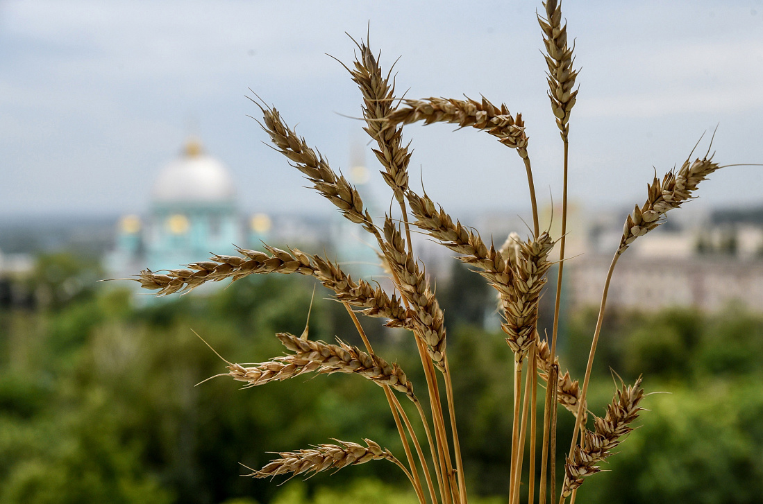

В преддверии весенней посевной кампании председатель комитета АПК Курской области Иван Музалев провел совещание с представителями Россельхозбанка, Сбербанка, банка ВТБ и АО «АБ «Россия» по вопросу предоставления льготного кредитования сельхозтоваропроизводителям. На сегодняшний день это один из самых востребованных механизмов господдержки производства сельхозпродукции.

Российские сельхозпроизводители могут брать льготные кредиты на развитие сельского хозяйства по ставке до 5% годовых. Кредиты выдают банки, а государство компенсирует им недополученные из-за сниженной процентной ставки доходы.

Эта мера господдержки особенно актуальна и для курских аграриев. Правительством РФ было принято решение о выделении дополнительного финансирования – 1, 6 млрд рублей, на поддержку агропромышленного комплекса региона. Федеральные средства предназначены на субсидирование процентной ставки по кредитам сельхозпредприятий и фермеров Курской области. Это позволит аграриям получить займы по льготной ставке, что особенно важно в преддверии посевной кампании.

Региональным комитетом АПК на сегодняшний день согласовано более 200 заявок от уполномоченных банков, что позволит им предоставить более 11 млрд рублей льготных краткосрочных кредитов. Теперь финансовым учреждениям для заключения кредитных договоров необходимо направить согласованные заявки в Минсельхоз РФ.